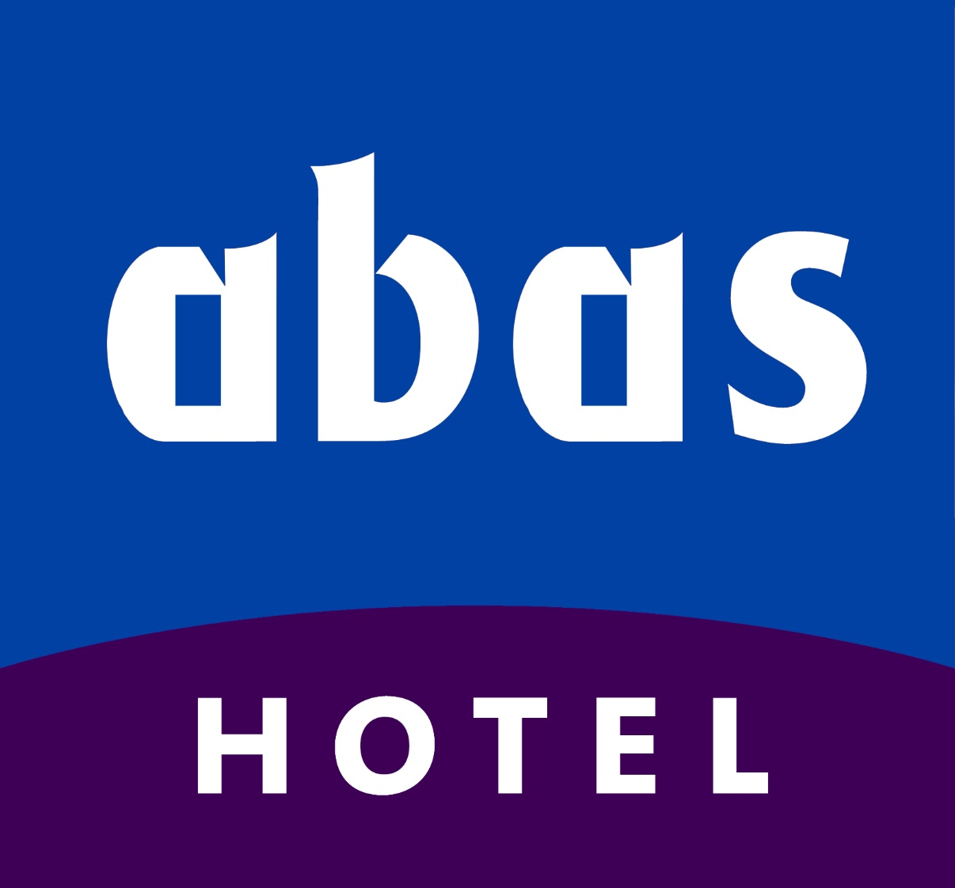

Projet Personnel Encadré



LHUILLIER Marine

VALEYE Romain

DURAND Robin

MARCHAL Sébastien

CAHIER DES CHARGES

## Contexte

« *Abas Hôtels* » est une chaîne d’hôtellerie économique apparue en 2008, comprenant 10 hôtels répartis en France.

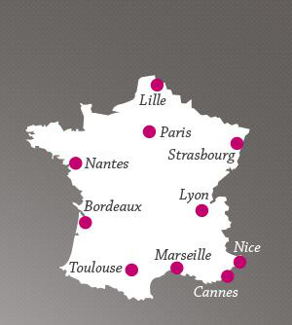

Tous les bâtiments possèdent la même architecture : une partie Hôtellerie et une partie Restaurant : le rez-de-chaussée regroupant l’accueil et le restaurant, les chambres étant réparties sur les étages supérieurs.

Les réservations pour le restaurant se font uniquement par téléphone. Les clients de l’hôtel sont invités à réserver une table deux heures à l’ avance s’ils désirent déjeuner ou dîner dans le restaurant de l’hôtel.

La réservation de chambres, de circuits touristiques (durant son séjour uniquement) et la location de voiture peut également se faire par téléphone ou directement à l’hôtel.

Tarifications

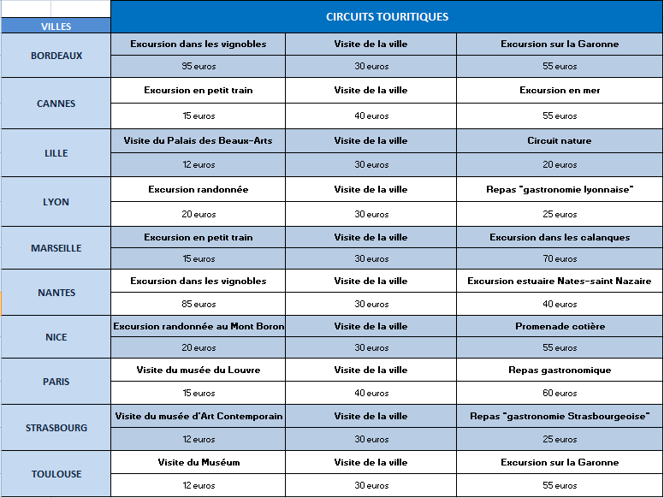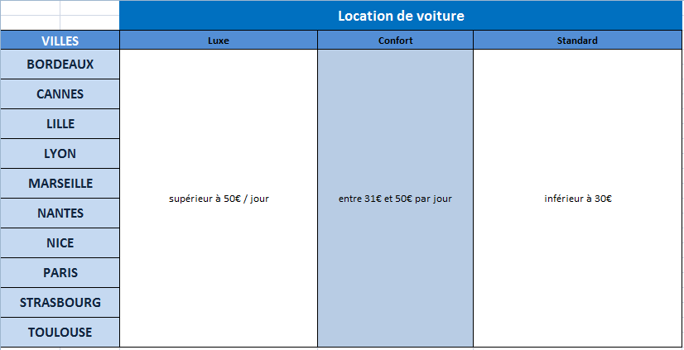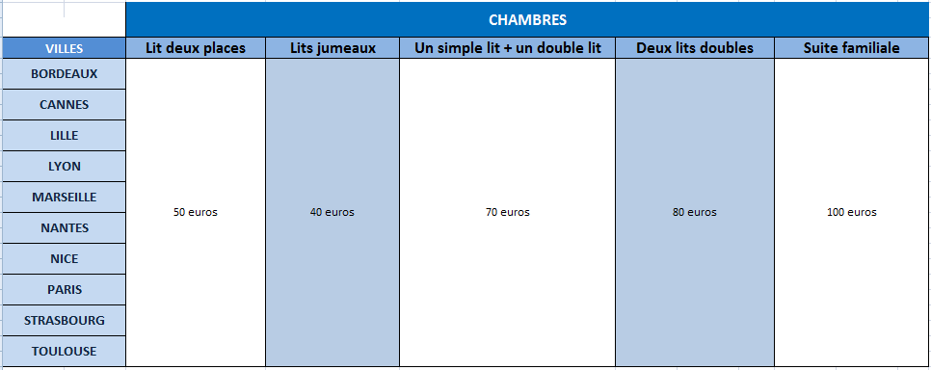

Chaque hôtel regroupe en moyenne une vingtaine d’employés répartis entre les différents services (Accueil, Restauration, etc).

De plus, un bureau de gestion national se trouve à Paris et permet de centraliser toute l’administration des hôtels de la chaîne.

Cette centralisation est gérée grâce à deux serveurs, l’un utilisant le système propriétaire « Windows Server 2012 R2 » et l’autre utilisant le système libre « Ubuntu Server Edition ».

Le serveur Ubuntu sert à gérer toute l’administration des ressources humaines, et le serveur Windows sert à gérer les hôtels (réservations de chambres, de tables, etc).

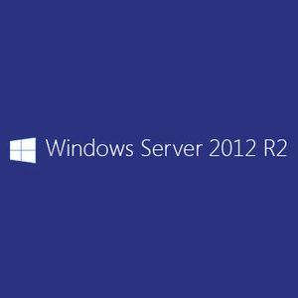

## Objectifs des attentes

Abas Hôtels est une entreprise qui doit moderniser son service informatique qui ne répond plus aux attentes du groupe.

En effet, la société de service qui s’occupait de son parc informatique n’est plus adaptée. Ce service est indispensable au bon fonctionnement de l’organisation de l’entreprise.

Il faut une meilleure gestion des réservations, des différentes prestations et du personnel. Le développement constant de l’entreprise nécessite de nouveaux outils plus adaptés à ces besoins croissants. C’est pour cette raison que nous avons été engagés. La société de service ne nous a pas laissé libre accès à leur logiciel, nous devons donc développer le logiciel en partant de zéro. Seule la partie « Relations Humaines » a été conservée et n’aura donc pas à subir de modifications.

## Organigramme de la société

Partie RESTAURATION :

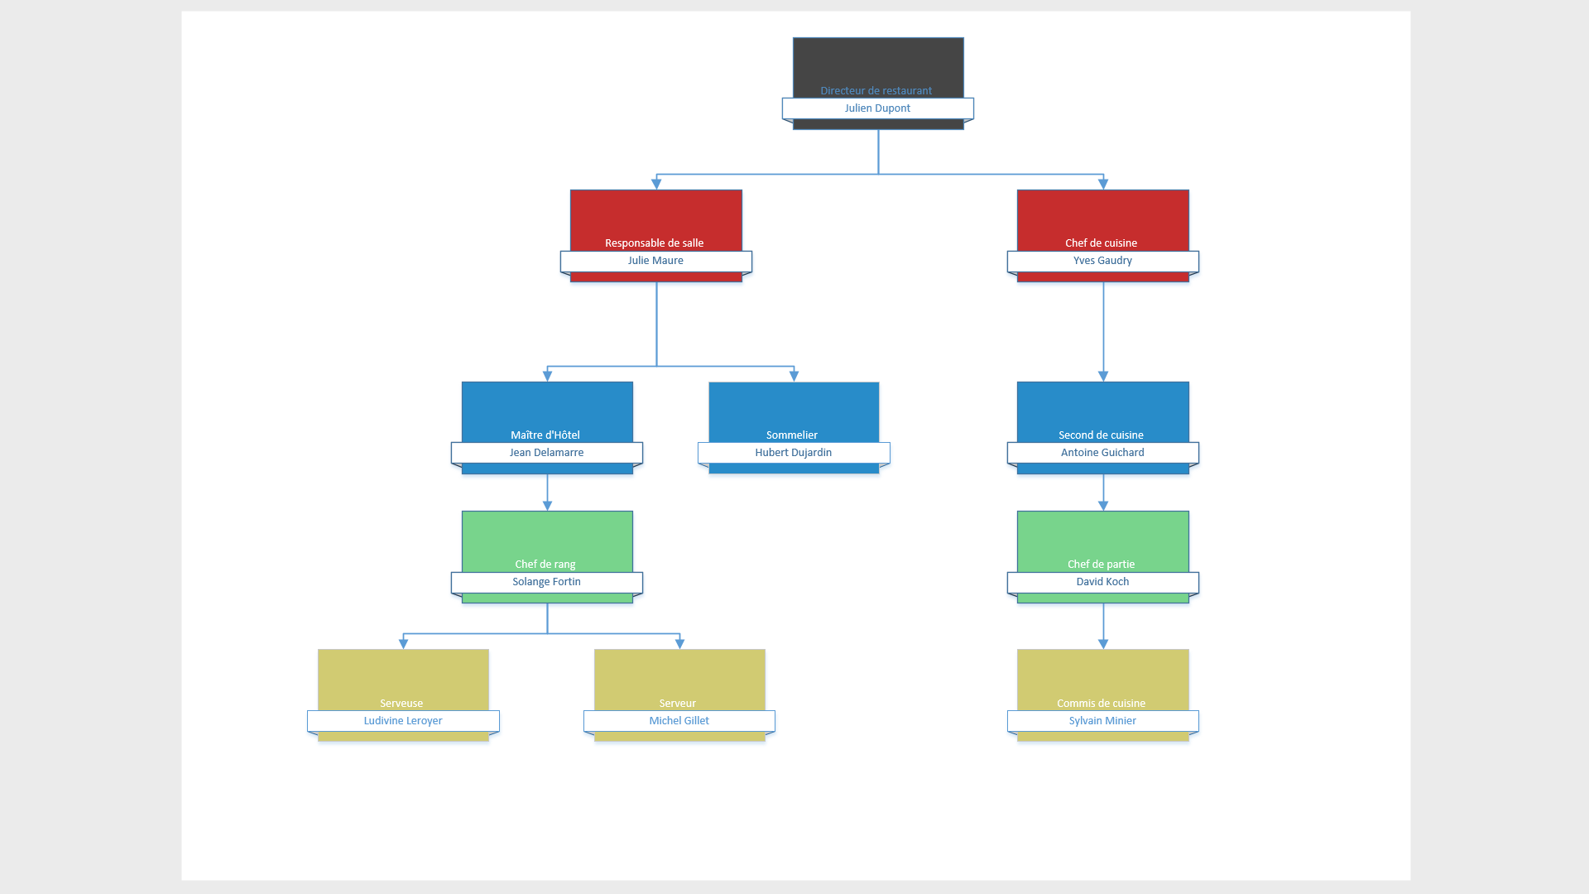

Partie HOTELLERIE :

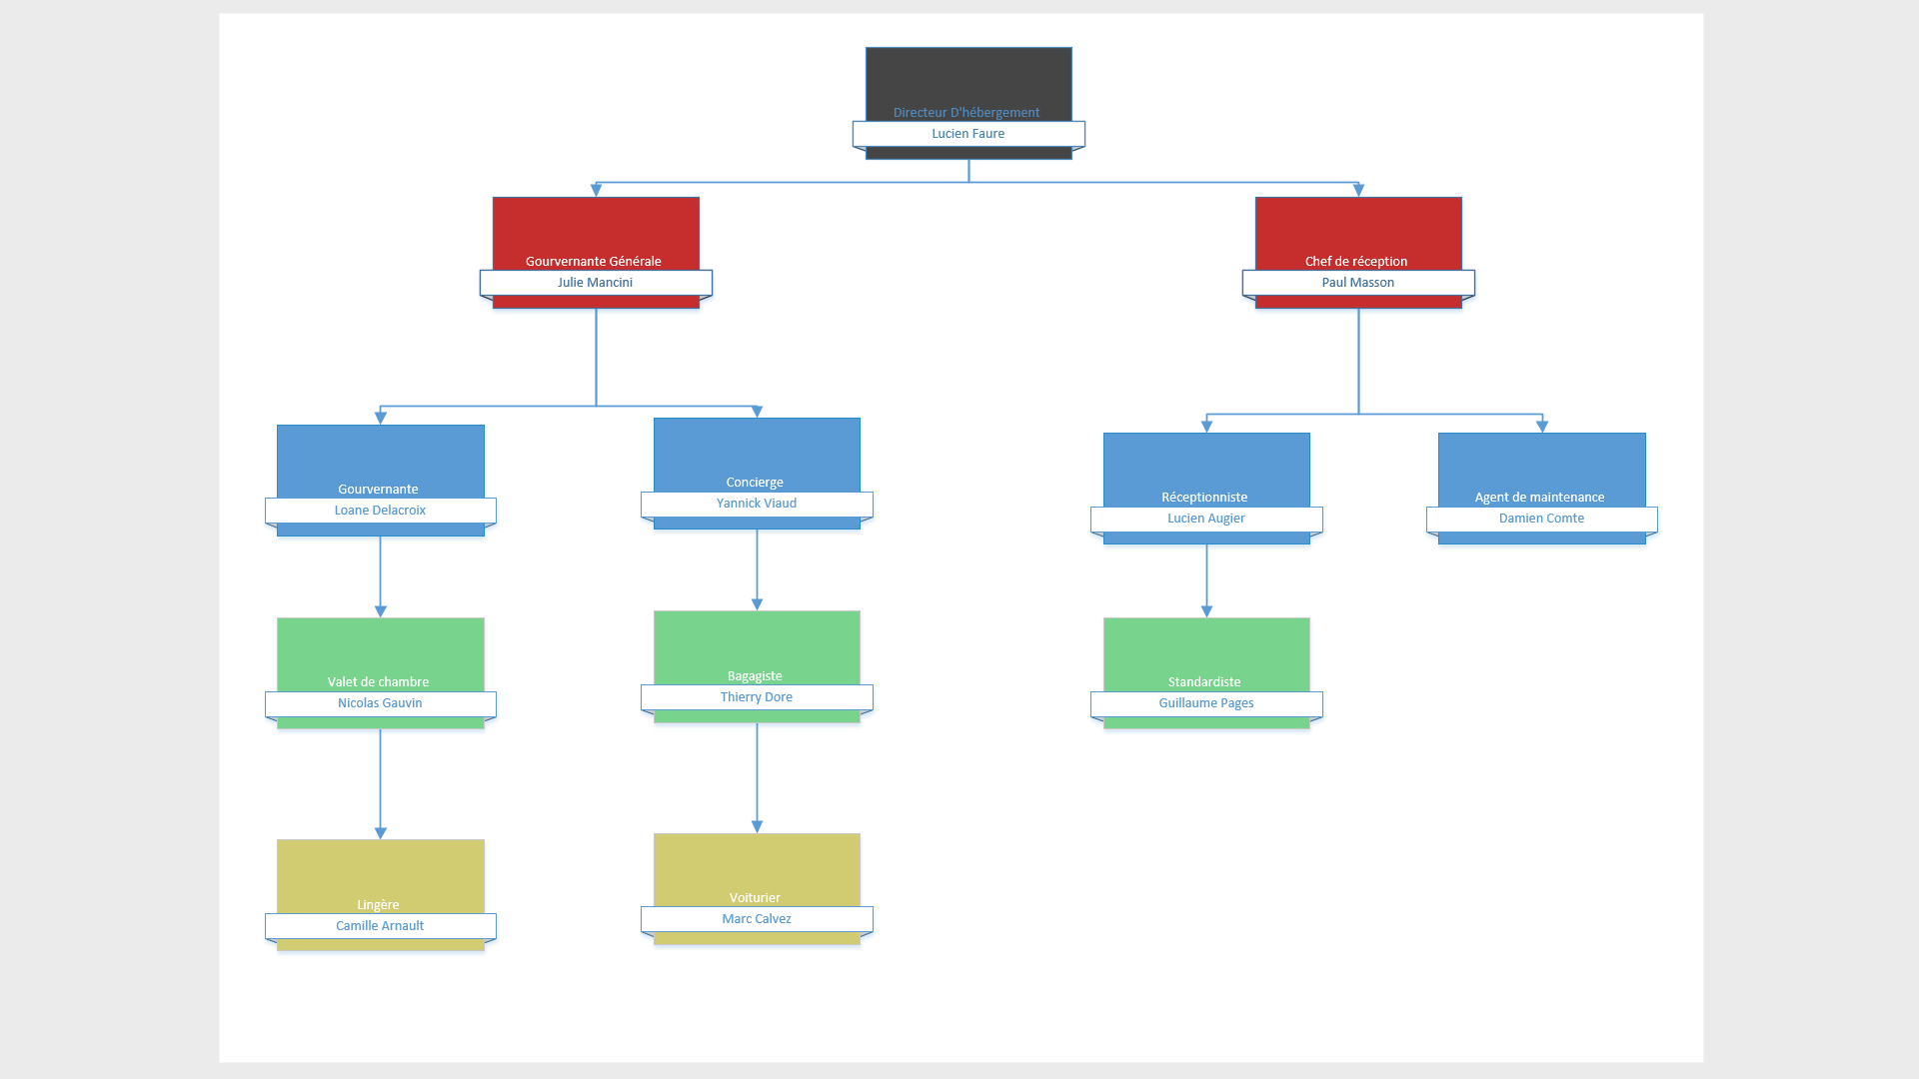

## Architecture réseau de l’entreprise

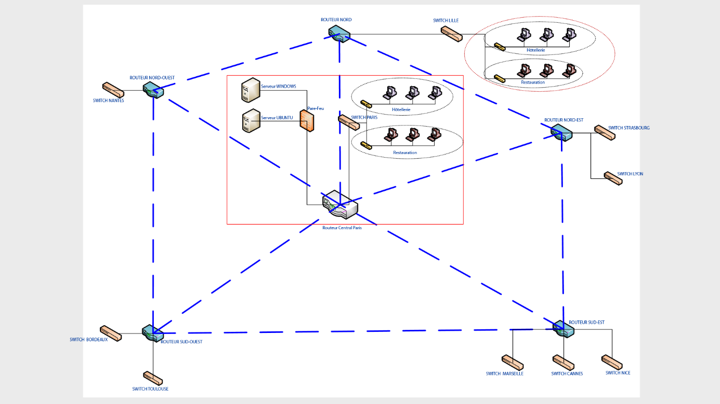

## Modèle Conceptuel des données

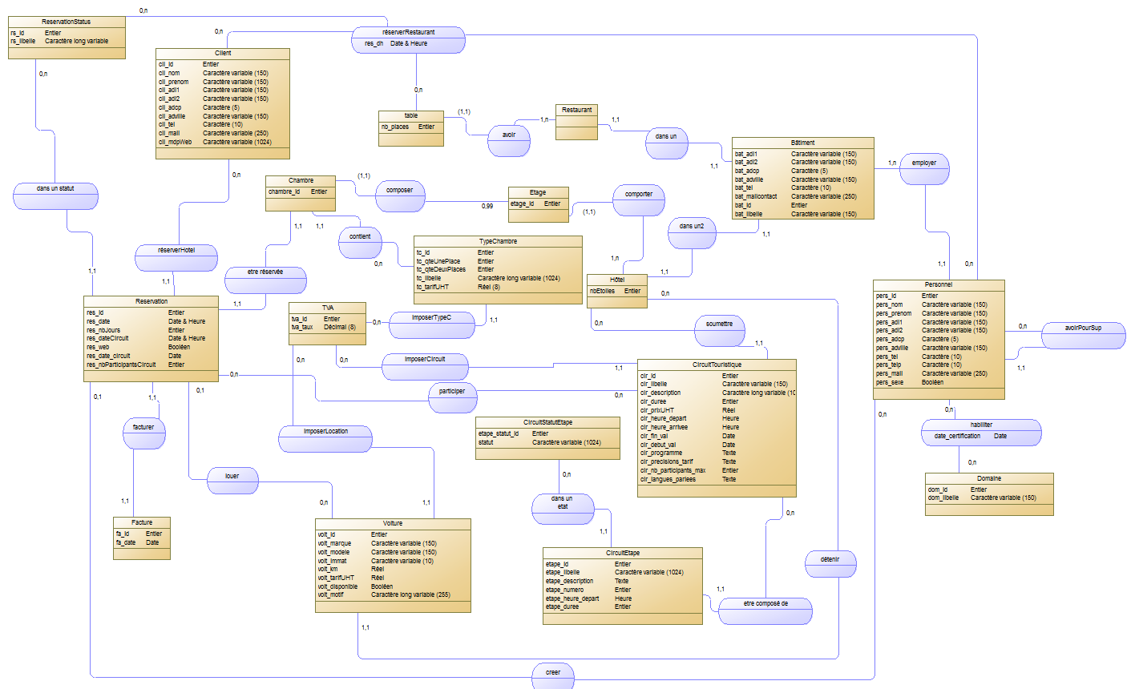

## Demande

Il est nécessaire de créer un logiciel spécifique aux traitements des opérations liées aux réservations de chambres, de véhicules, de circuits touristiques et de tablées. Il devra également prendre en compte la gestion des clients.

## Développement

Voici quelles sont les différentes fonctionnalités qui devront être proposées par notre logiciel :

* Gestion de réservations de chambres par le personnel
* Gestion des réservations de véhicules
* Gestion des réservations de tables de restaurant
* Gestion des réservations de circuits touristiques

Nous développerons également des applications web dédiées à :

* Gestion de réservation de chambre en ligne par les clients
* Gestion de réservation de véhicules
* Gestion de système de bons de réductions pour diverses activités de loisir

## Outils

* Développement avec C# Visual Studio
* Suite IntelliJ (PHPStorm, RubyMine, DataGrip)
* Gestion de base de données avec MySQL
* Virtualisation avec Virtual Box